ESTADO DO RIO GRANDE DO NORTE
CÂMARA MUNICIPAL DE SÃO JOÃO DO SABUGI

REQUERIMENTO Nº. 009/2023

Requeiro a V. Ex.ª, com base no artigo 154 do Regimento Interno e ouvido o plenário desta casa, requer que seja enviado ofício à Secretaria Municipal competente, solicitando que viabilize o mais breve possível a limpeza dos terrenos públicos a pedido de moradores, que se sentem ameaçados por animais peçonhentos que se deslocam para suas residências, saindo do matagal e lixo que se encontram nesses terrenos.

JUSTIFICATIVA EM PLENÁRIO

Sala das Sessões, em 20 de março de 2023.

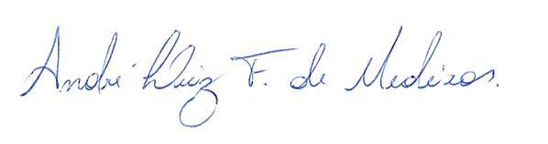

_________________________________________
MARIA APARECIDA MORAIS DE ARAÚJO
VEREADORA - AUTORA

